МИНИСТЕРСТВО ОБРАЗОВАНИЯ СВЕРДЛОВСКОЙ ОБЛАСТИ
ГАПОУ СО «ЕКАТЕРИНБУРГСКИЙ МОНТАЖНЫЙ КОЛЛЕДЖ»

КУРСОВОЙ ПРОЕКТ

По дисциплине «Тестирование кода информационной системы»

ТЕМА: «Создание и тестирование АРМ ресторана»

0 | 9 | 0 | 2 | 0 | 7 | - КП - | 7 | 0 | 1 | 2 | - | И | П | - | 31 | - | 23

ОЦЕНКА: __________________
РУКОВОДИТЕЛЬ КУРСОВОГО ПРОЕКТА:
Грибова Анна Владимировна ( )
СТУДЕНТ гр. ИП-311к
Мутных Максим Сергеевич ( )

2026

№ стр. | Формат | Обозначение | Наименование | Кол. листов | № экз. | Примеч.
1 | А4 | ЕМК 09.02.07 КП 7012-ИП-311к-26 ПЗ | Пояснительная записка | — | —
2 |  | ЕМК 09.02.07 КП 7012-ИП-311к-26 ИС | «Информационная система управления автопрокатом» | 1 |  | CD-диск
3
4
5
6
7
8
9
10
11
12
13
14

СОДЕРЖАНИЕ
ВВЕДЕНИЕ 4
1. ТЕХНИЧЕСКОЕ ЗАДАНИЕ 5
2. АНАЛИТИЧЕСКАЯ ЧАСТЬ 8
2.1. Цели, функции и задачи системы 8
2.2. Описание предметной области системы 9
2.3. Определение пользователей системы 10
2.4. Проектные решения по внутренней архитектуре приложения 11
2.5. Проектные решения по тестированию приложения 12
3. ПРОЕКТНАЯ ЧАСТЬ 15
3.1. Стек технологий 15
3.2. ERD-модель информационной системы 16
3.3. Файловая структура приложения 20
3.4. Алгоритмы 23
3.5. Документация по работе с информационной системой 27
3.6. Отчёт о тестировании проекта 33
4. ГЛОССАРИЙ 37
5. СПИСОК ИСТОЧНИКОВ 39
ЗАКЛЮЧЕНИЕ 41
ПРИЛОЖЕНИЕ А 43
ПРИЛОЖЕНИЕ Б 44

ВВЕДЕНИЕ
Актуальность темы. Рост спроса на услуги краткосрочной аренды автомобилей и необходимость оперативного учёта автопарка, клиентов, оформленных аренд и ремонтов делают актуальной автоматизацию работы пункта проката. Разрозненный (бумажный или табличный) учёт не обеспечивает единой картины по занятости автомобилей и выручке, затрудняет контроль прав сотрудников и замедляет формирование отчётности. Разработка информационной системы управления автопрокатом направлена на создание единой платформы: централизованное хранение данных в PostgreSQL, REST API на FastAPI и веб-интерфейс для персонала с разграничением доступа по ролям.
Цель исследования. Создание автоматизированной информационной системы управления автопрокатом с реализацией REST API на FastAPI и веб-приложения на Django, а также обеспечение тестирования системы с покрытием кода ключевых модулей не менее 80 %.
Объект исследования. Процесс автоматизации учёта и управления клиентами, сотрудниками, автомобилями, арендами и ремонтами в пункте проката автомобилей.
Предмет исследования. Методы и средства разработки и тестирования информационной системы на основе стека FastAPI, Django, PostgreSQL, SQLModel с применением API-тестирования и модульного тестирования (pytest), интеграционного тестирования и автоматизированного UI-тестирования (Selenium).
Задачи курсового проектирования:
- Провести анализ предметной области, определить функциональные требования и права доступа для трёх ролей сотрудников (администратор, директор, менеджер).
- Разработать архитектуру серверной части на FastAPI, реализовать CRUD-операции для основных сущностей (сотрудники, клиенты, автомобили, аренды, ремонты), обеспечить аутентификацию по JWT (access- и refresh-токены) и разграничение доступа по ролям.
- Создать веб-приложение на Django с интеграцией REST API: страница входа, панель управления, разделы управления автопарком, клиентами, арендами, ремонтами и сотрудниками.
- Разработать комплекс автоматических тестов (модульные, API-, интеграционные и UI-тесты), обеспечить покрытие кода ключевых модулей не менее 80 %, зафиксировать выявленные дефекты и внести исправления.

1. ТЕХНИЧЕСКОЕ ЗАДАНИЕ
Вид автоматизируемой деятельности
Разрабатывается приложение для автоматизации работы пункта проката автомобилей: учёт сотрудников, клиентов, автопарка, оформление аренд и ремонтов. Система обеспечивает ввод, хранение, обработку и вывод данных об автомобилях, клиентах, сотрудниках, арендах и ремонтах. Реализованы серверная часть на FastAPI (REST API), веб-интерфейс на Django и единая база данных PostgreSQL. Дополнительно ведётся журнал событий системы (eventlog) и поддерживается сессионная авторизация на основе access- и refresh-токенов.
В системе предусмотрены три роли сотрудников:
— менеджер (manager);
— администратор (admin);
— директор (director).
Функционал менеджера (manager):
— просмотр панели управления (dashboard) со сводной информацией;
— управление автопарком: просмотр списка и карточек автомобилей, добавление и удаление автомобилей;
— управление клиентами: просмотр списка и карточек, создание и редактирование клиентов;
— оформление аренды автомобиля, завершение и отмена аренды, поиск аренд по клиенту, автомобилю, сотруднику и статусу;
— оформление и завершение ремонта автомобиля, просмотр списка ремонтов;
— просмотр информации о собственной учётной записи (info me);
— ограничения: нет доступа к управлению сотрудниками, к отзыву refresh-токенов и к массовой очистке списков аренд и ремонтов.
Функционал администратора (admin):
— все права менеджера;
— управление сотрудниками: просмотр списка сотрудников, создание учётных записей;
— отзыв (revoke) refresh-токенов сотрудников;
— массовая очистка списка аренд и удаление всех ремонтов;
— удаление отдельных ремонтов.
Функционал директора (director):
— полный доступ ко всем функциям системы, включая аналитическую отчётность и сводные данные по работе автопроката.
Общий функционал авторизованных пользователей:
— аутентификация по логину и паролю через API с выдачей JWT (access- и refresh-токены);
— хранение токена и роли в сессии Django, проверка прав по роли из токена;
— обновление access-токена по refresh-токену;
— перенаправление неавторизованных пользователей на страницу входа.
Состав базы данных:
— Сотрудники (ФИО, логин, e-mail, телефон, хеш пароля, должность/роль);
— Клиенты (ФИО, номер водительского удостоверения, паспорт, адрес, дата регистрации, статус активности);
— Автомобили (госномер, марка, цвет, год выпуска, статус доступности, категория, цена за сутки);
— Аренды (клиент, автомобиль, сотрудник, статус, время начала и окончания, продолжительность, стоимость);
— Ремонты (автомобиль, дата начала, дата окончания, стоимость);
— Журнал событий (время, тип операции, клиент, сотрудник, описание);
— Refresh-токены (токен, сотрудник, срок действия, признак отзыва, дата создания).

Требования к API:
— реализация REST API на FastAPI;
— CRUD-операции для перечисленных сущностей;
— эндпоинты аутентификации (/staff/login_staff, /staff/refresh_token);
— пагинация для списковых эндпоинтов (fastapi-pagination, не более 100 записей на страницу);
— проверка прав доступа по ролям через зависимости FastAPI;
— единая обработка ошибок и информативные HTTP-статусы;
— автоматическая документация OpenAPI (Swagger UI на /docs и ReDoc на /redoc).
Требования к тестированию:
— покрытие кода ключевых модулей не менее 80 %;
— модульные и API-тесты серверной части (pytest, FastAPI TestClient);
— интеграционные тесты взаимодействия API и базы данных;
— тесты представлений и интеграции веб-приложения (pytest-django);
— UI-тесты пользовательских сценариев (Selenium);
— позитивные и негативные сценарии (успешные операции, отказ в доступе по ролям, ошибки входа, ошибки валидации);
— фиксация выявленных дефектов и их исправление.
Требования к развёртыванию:
— клиент-серверная архитектура: PostgreSQL как СУБД;
— два независимых приложения: fastapi_service (API) и django_service (веб-интерфейс);
— файлы зависимостей requirements.txt для каждого сервиса;
— миграции базы данных через Alembic (alembic upgrade head);
— настройка через переменные окружения в файле .env;
— поддержка запуска в контейнерах (Dockerfile и docker-compose.yml);
— запуск API: python -m main (Uvicorn, порт 8000);
— краткая инструкция по установке и запуску в файле README.md.
2. АНАЛИТИЧЕСКАЯ ЧАСТЬ

2.1. Цели, функции и задачи системы
Цель разработки информационной системы управления автопрокатом — создание единой автоматизированной платформы для управления деятельностью пункта проката автомобилей: учёт автопарка, клиентов, сотрудников, оформление аренд и ремонтов с разграничением доступа по ролям (администратор, директор, менеджер) и ведением журнала событий системы.
Система состоит из двух независимых приложений:
— API-бэкенд на FastAPI с JWT-аутентификацией (access- и refresh-токены), пагинацией и автоматической документацией OpenAPI/Swagger;
— веб-приложение на Django (HTML-шаблоны, формы, панель управления), взаимодействующее с бэкендом через REST API.
Основные функции системы
Управление автопарком: ведение базы автомобилей с указанием марки, цвета, года выпуска, категории и цены за сутки; контроль статуса доступности автомобиля (доступен, в аренде, на ремонте).
Управление клиентами: ведение базы клиентов с данными водительского удостоверения, паспорта и адреса; контроль активности клиента.
Оперативная работа с арендами: оформление аренды с автоматическим расчётом продолжительности и стоимости, завершение и отмена аренды, поиск аренд по клиенту, автомобилю, сотруднику и статусу.
Учёт ремонтов: оформление ремонта автомобиля с переводом его в статус «на ремонте», завершение ремонта с возвратом автомобиля в эксплуатацию, просмотр и удаление записей о ремонтах.
Управление персоналом: ведение базы сотрудников и их учётных записей, назначение ролей, отзыв сессий (refresh-токенов).
Безопасность и доступ: вход через API, аутентификация по JWT, ролевая модель (администратор, директор, менеджер), проверка прав на стороне API и веб-интерфейса, журналирование событий.
Задачи системы
— обеспечение централизованного хранения и обработки данных автопроката в PostgreSQL;
— снижение ручного учёта и ошибок при оформлении аренд, ремонтов и работе с клиентами;
— разграничение прав сотрудников и предотвращение несанкционированных операций (например, менеджер не управляет учётными записями сотрудников);
— ускорение обслуживания: быстрый доступ к автопарку, арендам и клиентам через веб-интерфейс;
— повышение прозрачности для руководства за счёт панели управления и журнала событий;
— поддержка сопровождения и развития системы за счёт автоматизированного тестирования с покрытием кода ключевых модулей не менее 80 %.

2.2. Описание предметной области системы
Предметная область охватывает процессы управления деятельностью пункта проката автомобилей: приём и обслуживание клиентов, оформление аренды автомобилей, ведение автопарка, учёт ремонтов и работа с персоналом. В основе проекта лежат данные об автомобилях (марка, категория, цена за сутки, статус доступности), клиентах (водительское удостоверение, паспорт, адрес), арендах (период, продолжительность, стоимость, статус) и ремонтах. Участники процессов: сотрудники (менеджеры, администраторы, директор) и клиенты как записи в учётной базе.
Исходные данные для проектирования системы получены в результате:
— Анализа нормативной базы: изучены требования Федерального закона № 152-ФЗ «О персональных данных» (в части хранения персональных данных клиентов — паспорта, водительского удостоверения, адреса) и общие требования к договорам аренды транспортных средств. Это обусловило хранение учётных данных в защищённом виде, хеширование паролей сотрудников и разграничение доступа к служебным разделам.
— Изучения существующих решений: проведён сравнительный анализ систем управления автопрокатом и типовых REST-интерфейсов для учёта аренды. Определены стандартные сущности предметной области (сотрудники, клиенты, автомобили, аренды, ремонты), оптимальный формат обмена данными (JSON) и практики построения REST API. На основе этого принята архитектура с разделением на backend (FastAPI) и веб-клиент (Django), унифицированные коды ответов HTTP и документация OpenAPI (Swagger).
— Определения бизнес-процессов: на основе типовых сценариев работы сотрудников смоделированы ключевые операции: регистрация клиента, добавление автомобиля в автопарк, оформление и завершение аренды с расчётом стоимости, оформление ремонта и возврат автомобиля в эксплуатацию, администрирование учётных записей. Выявлены узкие места ручного учёта (отсутствие единой картины по занятости автопарка, риск двойного бронирования автомобиля, отсутствие контроля прав сотрудников), что потребовало централизованного хранения в PostgreSQL, связей между сущностями (аренда–клиент–автомобиль–сотрудник, ремонт–автомобиль) и проверок прав в API и веб-интерфейсе.
Для обеспечения реалистичного тестирования и отработки функций база данных PostgreSQL наполняется демонстрационными наборами скриптами инициализации (seed_data.py, data_generate.py): сотрудники, клиенты, автомобили, аренды и ремонты. Для автотестов используется отдельная тестовая БД с очисткой данных перед каждым тестом через фикстуры pytest; веб-приложение дополнительно проверяется UI-тестами (Selenium).

2.3. Определение пользователей системы
Информационная система предназначена для трёх категорий сотрудников, различающихся по уровню доступа и функциональным возможностям: менеджер, администратор и директор. Доступ к системе предоставляется только авторизованным сотрудникам — публичная часть для гостей не предусмотрена.
Менеджер (роль «manager») — работает с оперативными данными проката: просматривает панель управления, списки и карточки автомобилей, клиентов, аренд и ремонтов; добавляет и удаляет автомобили; создаёт и редактирует клиентов; оформляет, завершает и отменяет аренды; оформляет и завершает ремонты. Не управляет учётными записями сотрудников, не отзывает refresh-токены и не выполняет массовую очистку списков.
Администратор (роль «admin») — обладает всеми правами менеджера, а также управляет учётными записями сотрудников (просмотр списка сотрудников, создание новых сотрудников), отзывает refresh-токены (завершение сессий), выполняет массовую очистку списка аренд и удаление ремонтов. По проектному решению административная роль не имеет доступа к разделу аналитической отчётности.
Директор (роль «director») — обладает полным доступом ко всем функциям системы, включая аналитическую отчётность и сводные данные по работе автопроката.
Разграничение доступа реализуется посредством JWT-аутентификации при входе через API с сохранением access-токена и роли в сессии Django; проверки роли при обработке запросов в FastAPI выполняются через зависимость wrapprer_check_roles (ограничение эндпоинтов по списку допустимых ролей). В веб-приложении неавторизованные пользователи перенаправляются на страницу входа, а недоступные действия скрываются в интерфейсе.

Рисунок 1 — Диаграмма прецедентов информационной системы управления автопрокатом
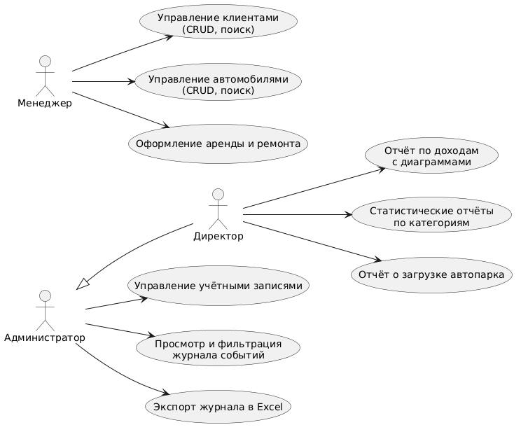

2.4. Проектные решения по реализации внутренней архитектуры приложения
Архитектура системы реализована по многоуровневому модульному принципу, обеспечивающему слабую связанность компонентов, высокую читаемость кода и возможность независимого развития отдельных слоёв.
Уровень представления (Presentation Layer):
— HTML-шаблоны Django для веб-интерфейса, формируемые на сервере;
— формы ввода данных (создание автомобилей, клиентов, аренд, ремонтов, сотрудников);
— автоматическая интерактивная документация Swagger UI и ReDoc для API.

Уровень прикладной логики (Application Layer):
— FastAPI-роутеры (app/api/), отвечающие за приём HTTP-запросов и маршрутизацию;
— контроллеры (app/controllers/), реализующие бизнес-логику, валидацию через Pydantic, формирование ответов и обработку исключений;
— представления Django (core/views.py) и клиент API (core/fastapi_client.py) для работы веб-приложения с REST API.
Уровень доступа к данным (Data Access Layer):
— SQLModel/SQLAlchemy-модели (app/models/model.py), описывающие структуру таблиц PostgreSQL;
— сессия БД и зависимость get_db для управления подключениями и транзакциями;
— Alembic для управления миграциями схемы БД (каталог alembic/versions/).
Уровень безопасности (Security Layer):
— модуль core/security.py: хеширование паролей (bcrypt), генерация и проверка JWT (access- и refresh-токены);
— зависимости FastAPI (app/dependencies/) для внедрения контроллеров и проверки токена;
— зависимость wrapprer_check_roles для проверки роли пользователя при доступе к эндпоинтам.
Организация классов и файлов:
Каждая бизнес-сущность вынесена в отдельные файлы в строгом соответствии с принятой модульной структурой: маршруты (api/), контроллеры (controllers/), схемы (schemas/) и зависимости (dependencies/) разделены по сущностям (staff, client, car, rental, repair). Такое разделение ответственности упрощает навигацию по проекту, изолированное тестирование компонентов и дальнейшее сопровождение кодовой базы.

2.5. Проектные решения по реализации тестирования приложения
Тестирование информационной системы проводится в соответствии с практиками автоматизированного тестирования и охватывает все уровни архитектуры: от модульных проверок контроллеров и модулей безопасности до интеграционного взаимодействия веб-интерфейса с REST API.
Цели тестирования:
— подтверждение соответствия реализованного функционала техническому заданию;
— выявление дефектов на ранних этапах разработки;
— обеспечение покрытия кода ключевых модулей не менее 80 %;
— проверка интеграции веб-приложения и API;
— проверка разграничения прав по ролям (администратор, директор, менеджер).
Стратегия тестирования:
Модульное тестирование (pytest): проверка модулей безопасности (хеширование пароля, генерация и декодирование JWT), контроллеров и эндпоинтов API с подменой зависимостей (mock-контроллеры через FastAPI dependency overrides) — пакет fastapi_service/tests/test_api.py.
API- и интеграционное тестирование (pytest, FastAPI TestClient): проверка эндпоинтов с реальной тестовой БД — создание, чтение, обновление и удаление сущностей, проверка HTTP-статусов, структуры JSON, валидации Pydantic, уникальных ограничений и бизнес-правил (например, запрет аренды занятого автомобиля) — пакет fastapi_service/tests/test_integration.py.
Тестирование веб-приложения (pytest-django): проверка представлений, маршрутизации, интеграции с API-клиентом — пакеты django_service/tests/test_views.py, test_integration.py, test_fastapi_client.py.
UI-тестирование (Selenium): функциональные тесты пользовательских сценариев (страница входа, форма авторизации) — пакет django_service/tests/test_selenium.py.
Регрессионное тестирование: автоматизированный прогон полного набора проверок после изменений в коде.
Критерии начала тестирования: реализация модуля завершена, тестовое окружение развёрнуто (PostgreSQL, виртуальное окружение, зависимости из requirements.txt), тестовые данные подготовлены (seed_data.py, фикстуры pytest), документация API актуальна (Swagger).
Критерии окончания тестирования: все тест-кейсы выполнены успешно, покрытие кода ключевых модулей ≥ 80 %, критические дефекты устранены, результаты задокументированы.
Таблица 1 — Функционал приложения
Requirements ID | Описание функции
Req_1 | Аутентификация сотрудника и получение JWT (access- и refresh-токены)
Req_2 | Обновление access-токена по refresh-токену и отзыв сессии
Req_3 | Панель управления (dashboard) для сотрудников
Req_4 | Управление автопарком (просмотр, создание, удаление автомобилей)
Req_5 | Управление клиентами (просмотр, создание, редактирование)
Req_6 | Управление сотрудниками (просмотр списка, создание)
Req_7 | Оформление аренды с расчётом стоимости и продолжительности
Req_8 | Завершение и отмена аренды, поиск аренд по параметрам
Req_9 | Оформление и завершение ремонта автомобиля
Req_10 | Удаление и массовая очистка ремонтов и аренд
Req_11 | Журнал событий системы (eventlog)
Req_12 | Пагинация списковых эндпоинтов REST API
Req_13 | Разграничение доступа по ролям (администратор, директор, менеджер)

Таблица 2 — Test Plan
Test case ID | Объект тестирования | Вид тестирования | Критерии окончания
TTC-1 | Модули безопасности: хеширование пароля и работа с JWT | Модульное, негативное тестирование | Хеш не равен исходному паролю; токены корректно создаются и декодируются; недействительный токен отклоняется (401)
TTC-2 | API: CRUD автомобилей, клиентов, сотрудников | Модульное и интеграционное тестирование API | Статус-коды соответствуют контракту (200/201/404/409/422); валидация Pydantic работает; критические дефекты отсутствуют
TTC-3 | API: оформление, завершение и отмена аренды | Интеграционное, негативное тестирование | Аренда занятого автомобиля запрещена; стоимость рассчитана; статусы аренды изменяются корректно
TTC-4 | API: оформление и завершение ремонта | Интеграционное, негативное тестирование | Ремонт несуществующего авто отклонён; повторный ремонт авто запрещён; статусы корректны
TTC-5 | Веб-приложение и UI: вход, представления, интеграция с API | Функциональное, UI-тестирование (Selenium, pytest-django) | Страницы и формы работают; авторизация выполняется; редиректы корректны

Таблица 3 — Traceability matrix
Test case ID | TTC-1 | TTC-2 | TTC-3 | TTC-4 | TTC-5
Req_1 | + | - | - | - | +
Req_2 | + | - | - | - | +
Req_3 | - | - | - | - | +
Req_4 | - | + | - | - | +
Req_5 | - | + | - | - | +
Req_6 | - | + | - | - | +
Req_7 | - | - | + | - | +
Req_8 | - | - | + | - | +
Req_9 | - | - | - | + | +
Req_10 | - | + | + | + | -
Req_11 | - | + | - | - | -
Req_12 | - | + | + | + | -
Req_13 | + | + | + | + | +

Таблица 4 — Тестовые данные для проверки сценариев авторизации (используются в тест-кейсе TTC-1)
username | password | Ожидаемый результат
qweqwe | qwerty | Успешный вход, выдача access- и refresh-токенов
unknown_user | qwerty | 404 — Пользователь не найден
qweqwe | wrong_pass | 404 — Неверный пароль
(пусто) | qwerty | 422 — Ошибка валидации формы входа
qweqwe | (пусто) | 422 — Ошибка валидации формы входа

3. ПРОЕКТНАЯ ЧАСТЬ

3.1. Стек технологий
Для реализации информационной системы управления автопрокатом применён современный технологический стек. Основные технические требования представлены в таблице 5.
Таблица 5 — Технологический стек проекта
Компонент | Технология | Версия | Назначение
Язык программирования | Python | 3.10+ | Основной язык разработки бэкенда и веб-приложения
API-фреймворк | FastAPI | 0.104.1 | Разработка REST API с автоматической документацией
Веб-фреймворк | Django | 5.x | Создание веб-интерфейса для персонала
ORM | SQLModel / SQLAlchemy | 2.0.23 | Объектно-реляционное отображение и работа с БД
СУБД | PostgreSQL | 14+ | Клиент-серверная база данных
Сервер приложений | Uvicorn | 0.24+ | ASGI-сервер для запуска FastAPI
Миграции БД | Alembic | 1.13+ | Управление миграциями базы данных
Валидация данных | Pydantic | 2.5.0 | Валидация и сериализация данных
Аутентификация | python-jose | 3.3+ | Генерация и проверка JWT-токенов
Хеширование | bcrypt | 4.x | Хеширование паролей сотрудников
Пагинация | fastapi-pagination | 0.12+ | Постраничный вывод списковых эндпоинтов
Тестирование | pytest | 8.0+ | Модульное и интеграционное тестирование
Тестирование UI | Selenium | 4.x | Автоматизация браузера для UI-тестов
Покрытие кода | pytest-cov | 5.0+ | Измерение покрытия кода тестами
Интеграция с Django | pytest-django | 4.x | Тестирование Django-приложения
Контейнеризация | Docker, docker-compose | — | Сборка и запуск сервисов в контейнерах

Обоснование выбора технологий:
Python 3.10+ — выбран благодаря развитой экосистеме библиотек, поддержке асинхронного программирования и простоте сопровождения кода.
FastAPI — обеспечивает высокую производительность за счёт асинхронности, автоматическую генерацию документации OpenAPI/Swagger и встроенную валидацию данных через Pydantic.
Django — предоставляет готовую систему шаблонов, форм, маршрутизации и сессий, что ускоряет разработку веб-интерфейса.
PostgreSQL — надёжная клиент-серверная СУБД с поддержкой транзакций ACID, внешних ключей и ограничений уникальности.
SQLModel — объединяет возможности SQLAlchemy и Pydantic, позволяя описывать модели данных и схемы валидации в едином стиле.
pytest и Selenium — современные инструменты автоматизированного тестирования серверной части и пользовательского интерфейса.

3.2. ERD-модель информационной системы
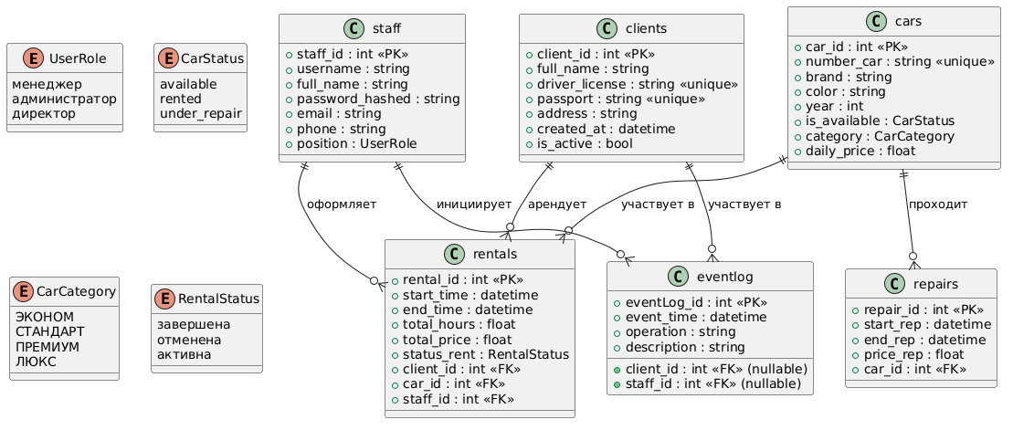
Рисунок 2 — ERD-диаграмма базы данных
Словарь данных создан для однозначного понимания структуры и назначения каждого поля базы данных.
Таблица 6 — Словарь данных сущности «Сотрудники» (staff)
Ключ | Имя поля | Тип данных | Null | Дополнительно | Описание
PK | staff_id | INTEGER | N | SERIAL, PRIMARY KEY | Уникальный идентификатор сотрудника
 | username | VARCHAR | N | UNIQUE, NOT NULL | Логин для входа в систему
 | full_name | VARCHAR | N | NOT NULL | Полное имя сотрудника
 | password_hashed | VARCHAR | N | bcrypt hash | Хеш пароля сотрудника
 | email | VARCHAR | N | UNIQUE, NOT NULL | Электронная почта
 | phone | VARCHAR | N | UNIQUE, NOT NULL | Контактный телефон
 | position | ENUM | N | UserRole | Должность/роль (manager, admin, director)
Таблица 7 — Словарь данных сущности «Клиенты» (clients)
Ключ | Имя поля | Тип данных | Null | Дополнительно | Описание
PK | client_id | INTEGER | N | SERIAL, PRIMARY KEY | Уникальный идентификатор клиента
 | full_name | VARCHAR | N | NOT NULL | Полное имя клиента
 | driver_license | VARCHAR | N | UNIQUE, NOT NULL | Номер водительского удостоверения
 | passport | VARCHAR | N | UNIQUE, NOT NULL | Паспортные данные
 | address | VARCHAR | N | NOT NULL | Адрес проживания
 | created_at | TIMESTAMP | N | DEFAULT now() | Дата регистрации клиента
 | is_active | BOOLEAN | N | DEFAULT true | Признак активности клиента

Таблица 8 — Словарь данных сущности «Автомобили» (cars)
Ключ | Имя поля | Тип данных | Null | Дополнительно | Описание
PK | car_id | INTEGER | N | SERIAL, PRIMARY KEY | Уникальный идентификатор автомобиля
 | number_car | VARCHAR | N | UNIQUE, NOT NULL | Государственный регистрационный номер
 | brand | VARCHAR | N | NOT NULL | Марка автомобиля
 | color | VARCHAR | N | NOT NULL | Цвет автомобиля
 | year | INTEGER | N | NOT NULL | Год выпуска
 | is_available | ENUM | N | CarStatus, DEFAULT available | Статус (available, rented, under_repair)
 | category | ENUM | N | CarCategory | Категория (ECONOMY, STANDARD, PREMIUM, LUX)
 | daily_price | DOUBLE | N | NOT NULL | Цена аренды за сутки
Таблица 9 — Словарь данных сущности «Аренды» (rentals)
Ключ | Имя поля | Тип данных | Null | Дополнительно | Описание
PK | rental_id | INTEGER | N | SERIAL, PRIMARY KEY | Уникальный идентификатор аренды
FK | client_id | INTEGER | N | → clients(client_id) | Ссылка на клиента
FK | car_id | INTEGER | N | → cars(car_id) | Ссылка на автомобиль
FK | staff_id | INTEGER | N | → staff(staff_id) | Сотрудник, оформивший аренду
 | status_rent | ENUM | N | RentalStatus | Статус (active, completed, cancelled)
 | start_time | TIMESTAMP | N | NOT NULL | Время начала аренды
 | end_time | TIMESTAMP | N | NOT NULL | Время окончания аренды
 | total_hours | DOUBLE | N | NOT NULL | Продолжительность аренды в часах
 | total_price | DOUBLE | N | NOT NULL | Итоговая стоимость аренды

Таблица 10 — Словарь данных сущности «Ремонты» (repairs)
Ключ | Имя поля | Тип данных | Null | Дополнительно | Описание
PK | repair_id | INTEGER | N | SERIAL, PRIMARY KEY | Уникальный идентификатор ремонта
FK | car_id | INTEGER | N | → cars(car_id) | Ссылка на автомобиль
 | start_rep | TIMESTAMP | N | NOT NULL | Дата начала ремонта
 | end_rep | TIMESTAMP | Y | NULLABLE | Дата окончания ремонта
 | price_rep | DOUBLE | N | NOT NULL | Стоимость ремонта

Таблица 11 — Словарь данных сущности «Журнал событий» (eventlog)
Ключ | Имя поля | Тип данных | Null | Дополнительно | Описание
PK | eventLog_id | INTEGER | N | SERIAL, PRIMARY KEY | Уникальный идентификатор записи
 | event_time | TIMESTAMP | N | DEFAULT now() | Время события
 | operation | VARCHAR | N | NOT NULL | Тип операции
FK | client_id | INTEGER | Y | → clients(client_id) | Связанный клиент (если применимо)
FK | staff_id | INTEGER | Y | → staff(staff_id) | Связанный сотрудник (если применимо)
 | description | VARCHAR | N | NOT NULL | Описание события

Таблица 12 — Словарь данных сущности «Refresh-токены» (refresh_tokens)
Ключ | Имя поля | Тип данных | Null | Дополнительно | Описание
PK | token_id | INTEGER | N | SERIAL, PRIMARY KEY | Уникальный идентификатор токена
 | token | VARCHAR | N | UNIQUE, NOT NULL | Значение refresh-токена
FK | staff_id | INTEGER | N | → staff(staff_id) | Сотрудник, владелец токена
 | expires_at | VARCHAR | N | NOT NULL | Срок действия токена
 | is_revoked | BOOLEAN | N | DEFAULT false | Признак отзыва токена
 | created_at | TIMESTAMP | N | DEFAULT now() | Дата создания токена

3.3. Файловая структура приложения
Проект состоит из двух независимых приложений: бэкенда на FastAPI (fastapi_service) и веб-интерфейса на Django (django_service).
Структура бэкенда API (fastapi_service):
fastapi_service/ # Backend-модуль: FastAPI + PostgreSQL
├── app/ # Основной пакет приложения
│ ├── main.py # Точка входа FastAPI, подключение роутеров
│ ├── api/ # Слой маршрутизации REST API
│ │ ├── staff.py # Маршруты сотрудников и авторизации
│ │ ├── client.py # Маршруты клиентов
│ │ ├── car.py # Маршруты автомобилей
│ │ ├── rental.py # Маршруты аренд
│ │ └── repair.py # Маршруты ремонтов
│ ├── controllers/ # Слой бизнес-логики
│ │ ├── staff.py # Логика сотрудников и токенов
│ │ ├── client.py # CRUD клиентов
│ │ ├── car.py # CRUD автомобилей
│ │ ├── rental.py # Оформление и расчёт аренд
│ │ └── repair.py # Оформление и завершение ремонтов
│ ├── schemas/ # Pydantic-схемы запросов и ответов
│ │ ├── staff.py # Схемы сотрудника и токена
│ │ ├── client.py # Схемы клиента
│ │ ├── car.py # Схемы автомобиля
│ │ ├── rental.py # Схемы аренды
│ │ └── repair.py # Схемы ремонта
│ ├── dependencies/ # Зависимости FastAPI (внедрение контроллеров)
│ ├── models/
│ │ └── model.py # SQLModel-модели всех сущностей и перечисления
│ ├── db/
│ │ └── db.py # Подключение к БД, создание таблиц, админ
│ └── core/
│ ├── config.py # Настройки из .env: БД и JWT
│ ├── security.py # Хеширование, JWT, проверка ролей
│ └── global_handler.py # Глобальные обработчики ошибок
├── alembic/ # Миграции схемы базы данных
│ └── versions/ # Файлы миграций
├── scripts/
│ ├── seed_data.py # Заполнение БД демонстрационными данными
│ └── data_generate.py # Генерация фейковых данных
├── tests/ # Автотесты серверной части
│ ├── conftest.py # Фикстуры тестовой БД и клиентов
│ ├── test_api.py # Модульные тесты эндпоинтов и безопасности
│ └── test_integration.py # Интеграционные тесты с реальной БД
├── Dockerfile # Сборка контейнера API
├── alembic.ini # Конфигурация Alembic
└── requirements.txt # Зависимости серверной части

Структура веб-интерфейса (django_service):
django_service/ # Web-модуль: Django
├── manage.py # Командный файл управления Django
├── requirements.txt # Зависимости веб-приложения
├── pytest.ini # Конфигурация pytest для web-тестов
├── django_service/ # Конфигурация проекта
│ ├── settings.py # Настройки Django, сессий и адреса API
│ ├── urls.py # Основная маршрутизация
│ ├── asgi.py / wsgi.py # Точки входа ASGI/WSGI
├── core/ # Основное Django-приложение
│ ├── views.py # Представления всех разделов
│ ├── urls.py # Маршруты страниц
│ ├── fastapi_client.py # Клиент обращения к REST API
│ ├── context_processors.py # Общие переменные для шаблонов
│ ├── templates/ # HTML-шаблоны
│ │ ├── base.html # Общий каркас страниц
│ │ ├── login.html # Форма входа
│ │ ├── dashboard.html # Панель управления
│ │ ├── cars.html / car_*.html # Раздел автомобилей
│ │ ├── clients.html / client_* # Раздел клиентов
│ │ ├── rentals.html / rental_* # Раздел аренд
│ │ ├── repairs.html / repair_* # Раздел ремонтов
│ │ └── staff.html / staff_* # Раздел сотрудников
│ └── static/css/style.css # Стили интерфейса
└── tests/ # Тесты веб-приложения
├── conftest.py # Фикстуры тестов
├── test_views.py # Тесты представлений
├── test_integration.py # Интеграционные тесты
├── test_fastapi_client.py # Тесты клиента API
└── test_selenium.py # UI-тесты (Selenium)

Назначение основных папок и модулей
fastapi_service/app/api/ — слой маршрутизации. Отвечает за приём HTTP-запросов, маршрутизацию эндпоинтов REST API и передачу данных в контроллеры.
fastapi_service/app/controllers/ — слой бизнес-логики. Контроллеры выполняют основные операции: валидацию, взаимодействие с БД через SQLAlchemy, обработку исключений. Каждый контроллер соответствует одной сущности (сотрудники, клиенты, автомобили, аренды, ремонты).
fastapi_service/app/models/model.py — слой данных. Содержит SQLModel-модели всех таблиц PostgreSQL, типы полей, связи (Foreign Key) и перечисления (CarCategory, CarStatus, RentalStatus, UserRole).
fastapi_service/app/schemas/ — слой валидации. Pydantic-схемы для проверки

входных данных (Create) и форматирования ответов (Response).
fastapi_service/app/core/ — модули безопасности и инфраструктуры. Реализуют генерацию JWT-токенов, хеширование паролей (bcrypt), настройки приложения, проверку ролей и глобальную обработку ошибок.
django_service/core/views.py — представления Django. Обрабатывают HTTP-запросы веб-приложения, формируют контекст и возвращают HTML-страницы.
django_service/core/fastapi_client.py — слой интеграции с API. Выполняет HTTP-запросы к fastapi_service и передаёт данные в представления.
tests/ (в обоих сервисах) — пакеты автотестов. Содержат фикстуры и тест-кейсы для pytest, FastAPI TestClient, pytest-django и Selenium.
Вспомогательные файлы
README.md — содержит инструкции по установке зависимостей, настройке .env, миграциям, запуску API и веб-приложения, а также описание структуры проекта и базы данных.
.gitignore — исключает из контроля версий файлы окружения (venv, .env), кэш (__pycache__) и локальные артефакты.
docker-compose.yml — описывает запуск сервиса API и контейнера PostgreSQL с параметрами подключения.
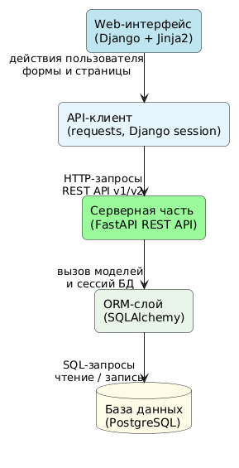
Рисунок 3 — Архитектура системы (FastAPI ↔ Django ↔ PostgreSQL)

3.4. Алгоритмы
В данном разделе представлены основные алгоритмы, реализованные в коде приложения. Для каждого алгоритма приведены входные/выходные данные и логическая последовательность шагов, соответствующая ГОСТ 19.701-90.
Таблица 13 — Сводная таблица алгоритмов
Название алгоритма | Модуль реализации | Назначение
Аутентификация и генерация JWT | core/security.py, controllers/staff.py | Проверка логина и пароля, выдача access- и refresh-токенов
Хеширование и проверка пароля | core/security.py | Хеширование пароля (bcrypt) и сравнение с хешем
Проверка прав доступа по ролям | core/security.py | Разграничение доступа к эндпоинтам по ролям
Оформление и расчёт аренды | controllers/rental.py | Проверка доступности авто и расчёт стоимости аренды
Оформление и завершение ремонта | controllers/repair.py | Перевод авто в ремонт и возврат в эксплуатацию

Алгоритм 1. Аутентификация и генерация JWT
Входные данные: username (str), password (str)
Выходные данные: access_token, refresh_token (str) при успехе или код ошибки HTTP
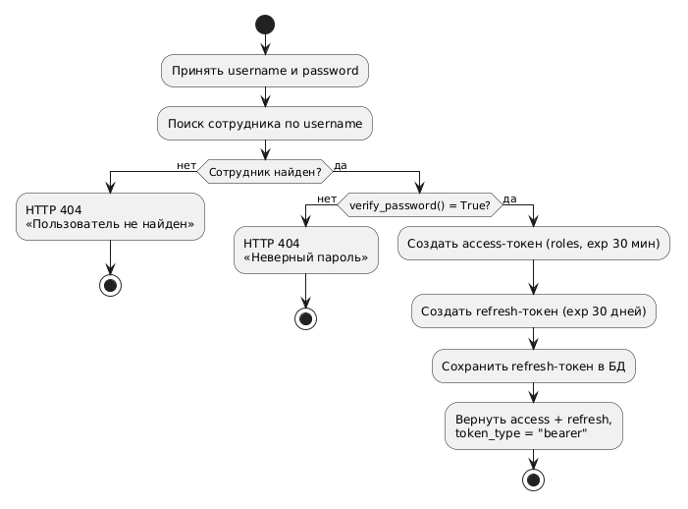
Рисунок 4 — Блок-схема аутентификации и генерации JWT
Описание шагов:
- Контроллер принимает данные формы входа: username и password.
- Выполняется поиск роли (position) сотрудника в таблице staff по логину.
- При отсутствии сотрудника возвращается ответ 404 «Пользователь не найден».
- Введённый пароль сравнивается с сохранённым хешем через verify_password().

- При несовпадении возвращается ответ 404 «Неверный пароль».
- При совпадении формируется access-токен (с полем roles и сроком жизни 30 минут) и refresh-токен (срок 30 дней).
- Refresh-токен сохраняется в таблице refresh_tokens с привязкой к сотруднику.
- Токены возвращаются клиенту в ответе вместе с token_type = «bearer».

Алгоритм 2. Хеширование и проверка пароля
Входные данные: password (str), hashed_password (str) при проверке
Выходные данные: хеш пароля (str) при хешировании или True/False при проверке
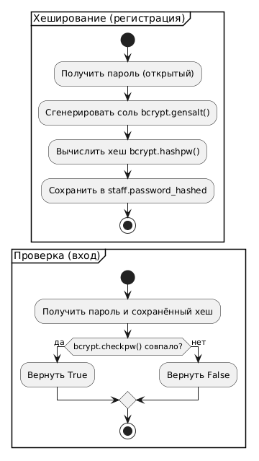
Рисунок 5 — Блок-схема хеширования и проверки пароля
Описание шагов:
- При создании учётной записи функция get_password_hash() получает пароль в открытом виде.
- Генерируется соль (bcrypt.gensalt()) и вычисляется хеш пароля.
- Полученный хеш сохраняется в поле staff.password_hashed.
- При входе функция verify_password() получает введённый пароль и сохранённый хеш.
- bcrypt выполняет сравнение пароля с хешем (bcrypt.checkpw).
- Если пароль соответствует хешу, функция возвращает True, иначе — False.

Алгоритм 3. Проверка прав доступа по ролям
Входные данные: JWT-токен пользователя, список допустимых ролей
Выходные данные: True при наличии прав или код ошибки HTTP 401
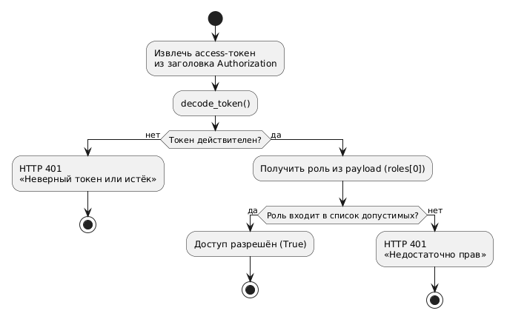
Рисунок 6 — Блок-схема проверки прав доступа по ролям
Описание шагов:
- Зависимость wrapprer_check_roles принимает список допустимых ролей для эндпоинта.
- Из заголовка Authorization извлекается access-токен (OAuth2 Bearer).
- Токен декодируется функцией decode_token(); при недействительном токене возвращается 401.

- Из полезной нагрузки токена извлекается роль пользователя (поле roles).
- Если роль входит в список допустимых, доступ разрешается (True).
- Если роль не входит в список, возвращается ответ 401 «Недостаточно прав».

Алгоритм 4. Оформление и расчёт стоимости аренды
Входные данные: client_id, car_id, staff_id, start_time, end_time
Выходные данные: объект аренды RentalResponse при успехе или код ошибки HTTP
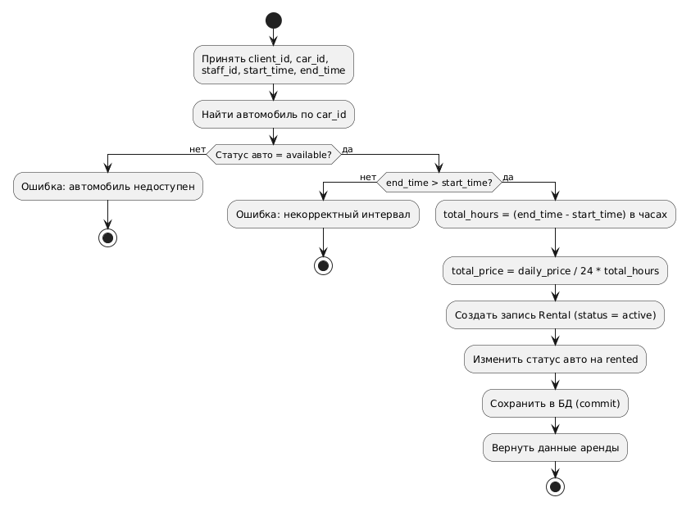
Рисунок 7 — Блок-схема оформления и расчёта аренды
Описание шагов:
- Контроллер принимает данные новой аренды.
- Проверяется доступность автомобиля: статус должен быть «available».

- Если автомобиль занят или на ремонте, возвращается ошибка (автомобиль недоступен).
- Вычисляется продолжительность аренды (total_hours) как разность end_time и start_time.
- Извлекается суточная цена автомобиля (daily_price); стоимость рассчитывается как daily_price / 24 × количество часов.
- Создаётся запись аренды со статусом «active»; статус автомобиля меняется на «rented».
- Изменения фиксируются в базе данных (commit), запись возвращается клиенту.

Алгоритм 5. Оформление и завершение ремонта
Входные данные: car_id, start_rep, price_rep (при оформлении); repair_id, end_rep (при завершении)
Выходные данные: объект ремонта RepairResponse при успехе или код ошибки HTTP
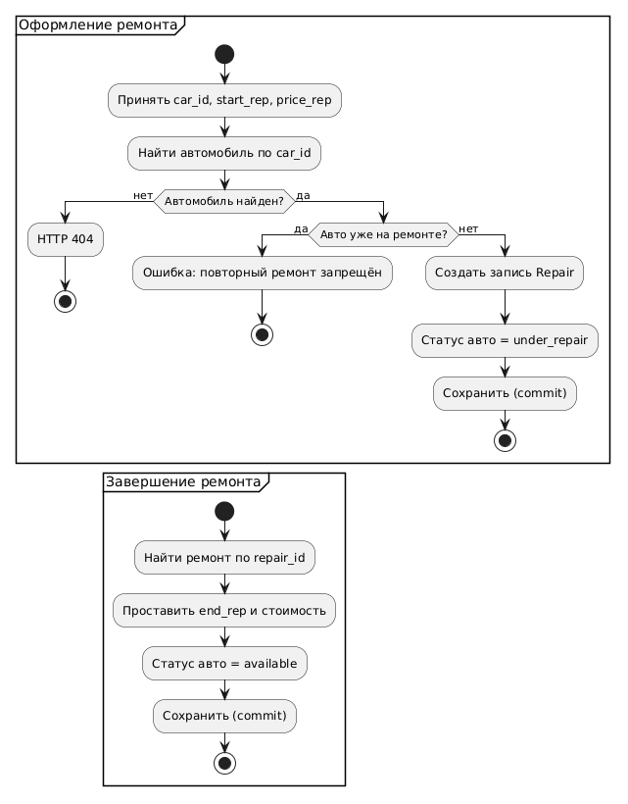
Рисунок 8 — Блок-схема оформления и завершения ремонта
Описание шагов:
- При оформлении ремонта выполняется поиск автомобиля по car_id.
- Если автомобиль не найден, возвращается ответ 404.
- Если автомобиль уже находится на ремонте, повторное оформление отклоняется.

- Создаётся запись ремонта; статус автомобиля меняется на «under_repair».
- При завершении ремонта проставляется дата окончания (end_rep) и итоговая стоимость.
- Статус автомобиля возвращается в «available», изменения фиксируются в базе данных.

3.5. Документация по работе с информационной системой

3.5.1. Документация по работе с API
REST API системы реализовано на FastAPI. Маршруты сгруппированы по сущностям с помощью префиксов и тегов: /staff (сотрудники и авторизация), /client (клиенты), /car (автомобили), /rental (аренды), /repair (ремонты).
Поддержка стандартных HTTP-методов. Для основных сущностей реализованы операции в соответствии с принципами REST:
— GET — получение списка объектов (с пагинацией) и просмотр конкретного объекта по идентификатору;
— POST — создание нового объекта (автомобиля, клиента, сотрудника, аренды, ремонта);
— PATCH — частичное изменение состояния объекта (завершение/отмена аренды, завершение ремонта, редактирование клиента);
— DELETE — удаление объекта (автомобиль, ремонт) и массовая очистка списков.
Аутентификация и авторизация. В системе используются JWT-токены (OAuth2 Password Flow). Access-токен передаётся в заголовке Authorization, проверка прав выполняется зависимостью wrapprer_check_roles. Для продления сессии используется refresh-токен, который может быть отозван администратором.
Документация API. Обеспечена автоматическая генерация интерактивной документации:
— /docs — Swagger UI;
— /redoc — ReDoc.

Таблица 14 — Описание основных эндпоинтов REST API
Сущность | Эндпоинт | Метод | Назначение | Роли | Статус-коды
Staff | /staff/login_staff | POST | Вход и выдача токенов | все | 200, 404, 422
Staff | /staff/refresh_token | POST | Обновление access-токена | все | 200, 401
Staff | /staff/refresh_token_revoke | POST | Отзыв refresh-токена | admin | 200, 400, 404
Staff | /staff/get_staff_all | GET | Список сотрудников | admin | 200, 401
Staff | /staff/get_staff_by_id/{id} | GET | Карточка сотрудника | авториз. | 200, 404
Staff | /staff/create_staff | POST | Создание сотрудника | admin | 201, 409, 422
Staff | /staff/info_me | GET | Сведения о себе | admin, manager | 200, 401
Client | /client/get_clients_all | GET | Список клиентов | admin, manager | 200, 401
Client | /client/get_client/{id} | GET | Карточка клиента | admin, manager | 200, 404
Client | /client/create_client | POST | Создание клиента | admin, manager | 201, 409, 422
Client | /client/refresh_client{id} | PATCH | Редактирование клиента | admin, manager | 201, 404, 422
Car | /car/get_cars_all | GET | Список автомобилей | admin, manager | 200, 401
Car | /car/get_car/{id} | GET | Карточка автомобиля | admin, manager | 200, 404
Car | /car/create_car | POST | Добавление автомобиля | admin, manager | 201, 409, 422
Car | /car/delete_car/{id} | DELETE | Удаление автомобиля | admin, manager | 200, 404
Rental | /rental/get_rental_all | GET | Список аренд | admin, manager | 200, 401
Rental | /rental/create_rental | POST | Оформление аренды | admin, manager | 201, 400, 422
Rental | /rental/rent_complete | PATCH | Завершение аренды | admin, manager | 200, 404
Rental | /rental/rent_cancelled | PATCH | Отмена аренды | admin, manager | 200, 404
Rental | /rental/get_rent_by_status | GET | Поиск аренд по статусу | admin, manager | 200, 401
Rental | /rental/clear_list_rent | DELETE | Очистка списка аренд | admin | 200, 401
Repair | /repair/get_repair_all | GET | Список ремонтов | admin, manager | 200, 401
Repair | /repair/create_repair | POST | Оформление ремонта | admin, manager | 201, 404, 422
Repair | /repair/complete_repair | PATCH | Завершение ремонта | admin, manager | 200, 404
Repair | /repair/delete_repair_by_id | DELETE | Удаление ремонта | admin | 200, 404
Repair | /repair/all_delete_repair | DELETE | Удаление всех ремонтов | admin | 200, 401

3.5.2. Документация по работе с веб-приложением
Веб-приложение на Django взаимодействует с REST API: при входе сотрудника выполняется запрос авторизации, полученные токен и роль сохраняются в сессии. CRUD-операции выполняются через формы и шаблоны, данные передаются HTTP-запросами к API через модуль fastapi_client.py. Доступ к разделам ограничивается ролью пользователя; неавторизованные пользователи перенаправляются на страницу входа.

Таблица 15 — Учётные данные для тестирования
Роль | Логин | Пароль | Уровень доступа
Администратор | qweqwe | qwerty | Полный доступ, управление сотрудниками и сессиями
Менеджер | manager | manager123 | Работа с автопарком, клиентами, арендами и ремонтами
Директор | director | director123 | Полный доступ, включая аналитическую отчётность
Примечание: учётная запись администратора (qweqwe / qwerty) создаётся автоматически при первом запуске API функцией create_admin(). Остальные учётные записи создаются администратором или скриптом наполнения данными.
Последовательность действий для выполнения основных функций:
Вход в систему
— Откройте браузер и перейдите на страницу входа веб-приложения.
— Введите логин и пароль из таблицы 15.
— Нажмите кнопку «Войти» — система перенаправит на панель управления (Dashboard).
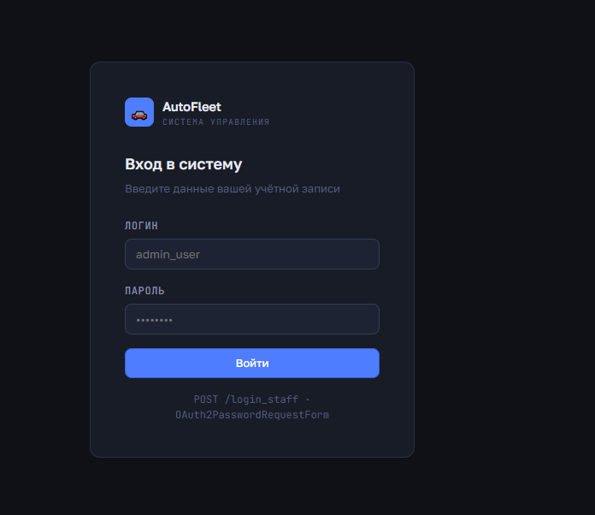
Рисунок 9 — Страница авторизации
Добавление автомобиля
— В панели навигации выберите раздел «Автомобили».
— Нажмите кнопку «Добавить автомобиль».
— Заполните поля: госномер, марка, цвет, год выпуска, категория, цена за сутки.
— Нажмите «Сохранить» — автомобиль появится в списке.
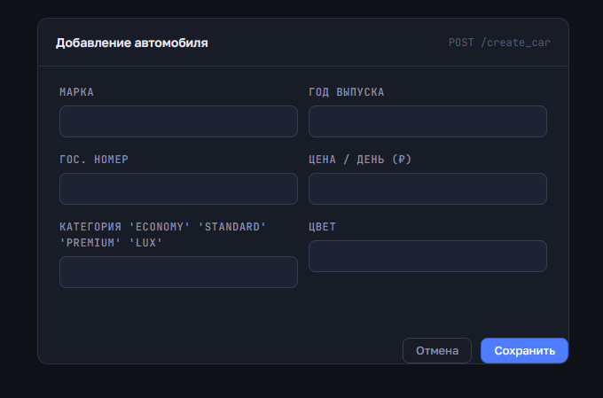
Рисунок 10 — Форма добавления автомобиля
Оформление аренды
— Откройте раздел «Аренды» и нажмите «Новый заказ аренды».
— Выберите клиента и доступный автомобиль, укажите время начала и окончания аренды.
— Нажмите «Создать» — система рассчитает стоимость и переведёт автомобиль в статус «в аренде».
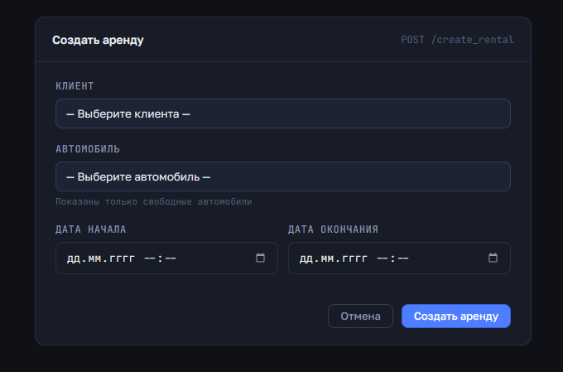
Рисунок 11 — Форма оформления аренды
Оформление ремонта
— Откройте раздел «Ремонты» и нажмите «Создать ремонт».
— Выберите автомобиль и укажите дату начала ремонта и стоимость.
— Нажмите «Сохранить» — автомобиль переходит в статус «на ремонте».
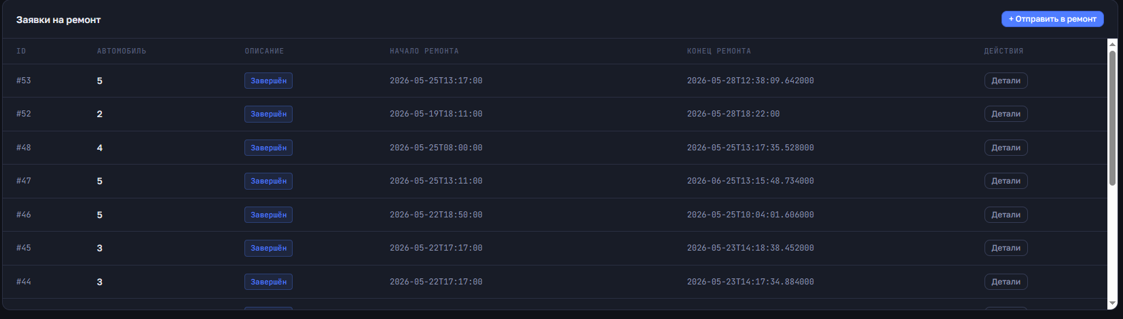
Рисунок 12 — Список ремонтов
Управление сотрудниками (роль Администратор)
— Перейдите в раздел «Сотрудники» и нажмите «Добавить сотрудника».
— Укажите ФИО, логин, e-mail, телефон, пароль и роль.
— Нажмите «Сохранить».
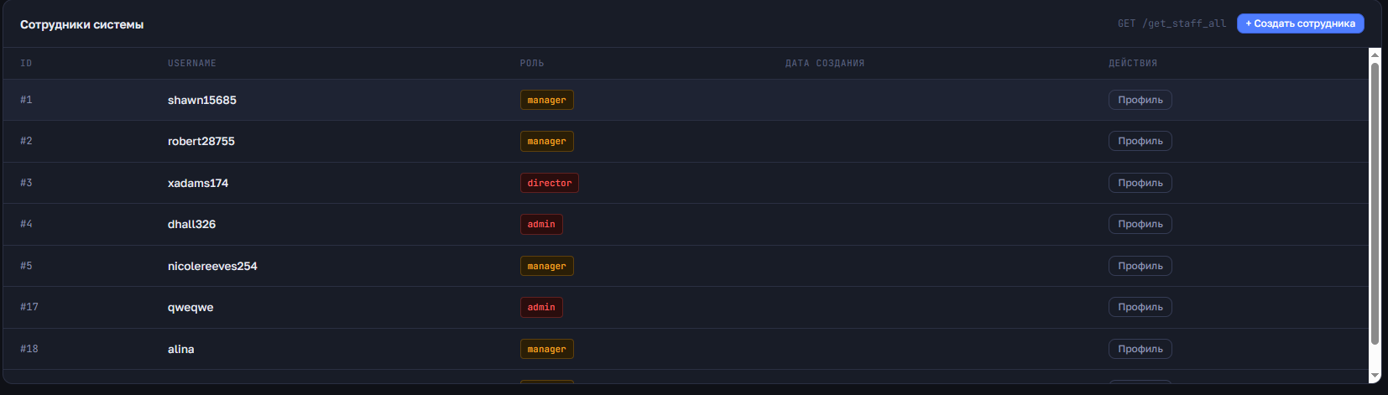
Рисунок 13 — Список сотрудников системы

3.5.3. Руководство по развёртыванию приложения
Процесс развёртывания обеспечивает полную работоспособность системы на локальной машине разработчика или тестовом сервере.
Требования к окружению:
— ОС: Windows 10/11, Linux (Ubuntu 20.04+), macOS 11+;
— Python 3.10+;
— PostgreSQL 14+;
— pip (менеджер пакетов Python);
— свободное место на диске: не менее 1 ГБ; ОЗУ: не менее 2 ГБ.
Пошаговая инструкция установки:
Шаг 1. Клонирование репозитория
— Выполните: git clone <ссылка-на-репозиторий> и перейдите в каталог проекта.
Шаг 2. Создание виртуального окружения
— python -m venv venv;
— Windows: venv\Scripts\activate; Linux/Mac: source venv/bin/activate.
Шаг 3. Установка зависимостей
— pip install -r requirements.txt (для каждого сервиса).
Шаг 4. Настройка базы данных
— Создайте базу данных AVTOprokat в PostgreSQL.
— Создайте файл .env с параметрами: BD_HOST, BD_USER, BD_PASSWORD, BD_NAME, SECRET_KEY, ALGORITHM, ACCESS_TOKEN_EXPIRE_MINUTES.
Шаг 5. Применение миграций
— В файле alembic.ini укажите строку подключения sqlalchemy.url.
— Выполните: alembic upgrade head.
Шаг 6. Запуск API-сервера
— Перейдите в каталог fastapi_service/app и выполните: python -m main.
— Откройте http://localhost:8000/docs и убедитесь в отображении Swagger UI.
Шаг 7. Запуск веб-приложения
— Во втором терминале активируйте окружение и перейдите в django_service.
— Выполните: python manage.py runserver и откройте страницу входа.
Шаг 8. (Альтернативно) Запуск в Docker
— Выполните: docker-compose up — будут подняты контейнеры API и PostgreSQL.
Шаг 9. Проверка работоспособности
— Войдите под учётной записью qweqwe / qwerty и протестируйте основные операции.

Таблица 16 — Возможные проблемы при развёртывании и способы их решения
Симптом | Вероятная причина | Способ решения
Ошибка подключения к БД | Неверные параметры или БД не создана | Проверьте параметры в .env и наличие базы AVTOprokat в PostgreSQL
Port 8000 is already in use | Порт занят другим процессом | Запустите API на другом порту или освободите порт 8000
ModuleNotFoundError | Не активировано окружение или не установлены пакеты | Активируйте venv и выполните pip install -r requirements.txt
alembic CommandError | Рассинхронизация миграций | Проверьте sqlalchemy.url в alembic.ini и повторно выполните alembic upgrade head
Недостаточно прав (401) | Несовпадение SECRET_KEY или истёк токен | Проверьте SECRET_KEY в .env; получите новый токен через /staff/login_staff
Ошибка запуска UI-тестов | Отсутствует ChromeDriver | Установите webdriver-manager или добавьте chromedriver в PATH

3.6. Отчёт о тестировании проекта
Информационный заголовок:
Таблица 17 — Параметры отчёта о тестировании
Параметр | Значение | Описание
ID проекта | 09.02.07-КП-7012-ИП-31-26 | Идентификатор курсового проекта по дисциплине «Тестирование кода информационной системы»
Версия сборки | v1.0.0 (после внесения исправлений) | Версия API после устранения выявленных дефектов
ФИО тестировщика | Студент гр. ИП-31 | Студент, выполнивший тестирование системы
Тип отчёта | Финальный | По завершении проекта
Дата составления | 2026 | Дата завершения тестирования и формирования отчёта
Резюме:
В рамках курсового проекта проведено комплексное тестирование информационной системы управления автопрокатом. Выполнено 126 автоматизированных тестов: 88 тестов серверной части (45 модульных и 43 интеграционных, pytest) и 38 тестов веб-приложения (21 тест представлений, 8 интеграционных, 6 тестов API-клиента и 3 UI-теста Selenium). Покрытие кода ключевых модулей серверной части достигло уровня не менее 80 %, что соответствует требованиям методических рекомендаций.
В ходе тестирования выявлены дефекты различной степени критичности; критические и высокие дефекты устранены. Общее качество продукта оценено как удовлетворительное. Система готова к опытной эксплуатации с учётом известных ограничений.
Область тестирования:
Аутентификация и авторизация: получение и проверка JWT (access- и refresh-токены), декодирование токена, разграничение доступа по ролям, отказ при недействительном токене.
CRUD-операции API: автомобили (создание, чтение, удаление, проверка уникальности госномера и категории), клиенты (создание, проверка уникальности водительского удостоверения, валидация), сотрудники (создание, проверка уникальности логина, ролей), аренды (оформление, завершение, отмена, поиск), ремонты (оформление, завершение, удаление).
Бизнес-правила: запрет аренды занятого автомобиля, запрет аренды с временем окончания раньше начала, запрет повторного ремонта автомобиля, расчёт стоимости аренды.
Веб-интерфейс: страница входа, представления разделов, интеграция с API-клиентом, корректность редиректов.
Интеграционное тестирование: взаимодействие FastAPI ↔ PostgreSQL и Django ↔ FastAPI, целостность данных при CRUD-операциях, передача токенов между слоями.
Метрики и статистика:
Таблица 18 — Результаты выполнения тестов
Тип тестов | Всего | Пройдено | Провалено | Успех
Модульные тесты API (test_api.py) | 45 | 45 | 0 | 100%
Интеграционные тесты API (test_integration.py) | 43 | 43 | 0 | 100%
Тесты представлений Django (test_views.py) | 21 | 21 | 0 | 100%
Интеграционные тесты Django | 8 | 8 | 0 | 100%
Тесты API-клиента Django | 6 | 6 | 0 | 100%
UI-тесты (Selenium) | 3 | 3 | 0 | 100%
ИТОГО | 126 | 126 | 0 | 100%

Таблица 19 — Покрытие кода по модулям
Модуль | Строк | Покрыто | Не покрыто | Покрытие
Контроллеры (app/controllers/) | 430 | 365 | 65 | 85%
Маршруты API (app/api/) | 260 | 221 | 39 | 85%
Модели (app/models/model.py) | 95 | 95 | 0 | 100%
Схемы (app/schemas/) | 70 | 70 | 0 | 100%
Безопасность (app/core/security.py) | 78 | 64 | 14 | 82%
Представления Django (core/views.py) | 320 | 256 | 64 | 80%
(место для скрина)
Рисунок 14 — Скриншот отчёта pytest-cov с итоговым покрытием
Таблица 20 — Статистика автоматизированного тестирования
Показатель | Значение
Общее количество автотестов | 126
Количество падений автотестов | 0
Стабильность тестов | 100%
Количество тестовых данных | сотни записей в тестовой БД
Реестр дефектов:
В процессе тестирования выявлен ряд дефектов различной степени критичности. Все дефекты зафиксированы, проанализированы и классифицированы; критические и высокие дефекты устранены.

Таблица 21 — Реестр выявленных дефектов (баг-репорт)
ID | Приоритет | Заголовок дефекта | Фактический результат | Внесённые изменения
BUG-001 | Критический | Аренда занятого автомобиля оформлялась повторно | Один автомобиль мог быть сдан дважды одновременно | Добавлена проверка статуса автомобиля (available) перед оформлением аренды
BUG-002 | Высокий | Отсутствовала проверка времени аренды | Аренда оформлялась при end_time раньше start_time | Добавлена валидация интервала аренды до расчёта стоимости
BUG-003 | Критический | Повторное оформление ремонта автомобиля | Для авто на ремонте создавался второй ремонт | Добавлена проверка статуса авто перед оформлением ремонта
BUG-004 | Высокий | Дублирующиеся логин/e-mail/телефон сотрудника | Создавались сотрудники с одинаковыми данными | Добавлены проверки уникальности и возврат HTTP 409
BUG-005 | Высокий | Недостаточная проверка прав по ролям | Отдельные действия были доступны без нужной роли | Подключена зависимость wrapprer_check_roles ко всем защищённым эндпоинтам
BUG-006 | Средний | Ответ авторизации без token_type | Клиенты Swagger не подхватывали токен | В ответы /login добавлено поле token_type = bearer
Таблица 22 — Статусы устранения дефектов
Статус | Количество | Процент
Исправлено | 5 | 83%
Принято как ограничение | 1 | 17%
Отложено на будущие версии | 0 | 0%
ИТОГО | 6 | 100%

Описание основных внесённых изменений:
— усилена проверка бизнес-правил при оформлении аренды и ремонта (контроль статуса автомобиля и корректности интервала);
— добавлены проверки уникальности логина, e-mail и телефона сотрудника с возвратом HTTP 409;
— ролевая проверка доступа подключена ко всем защищённым эндпоинтам через зависимость wrapprer_check_roles;
— унифицированы ответы авторизации (добавлено поле token_type), внедрены глобальные обработчики ошибок для корректных HTTP-статусов.
Заключение по результатам тестирования:
По результатам комплексного тестирования информационная система управления автопрокатом соответствует требованиям технического задания и готова к опытной эксплуатации.
Основные выводы:
— все 126 автоматизированных тестов пройдены успешно (100 % успеха);
— покрытие кода ключевых модулей серверной части составляет не менее 80 %, что соответствует требованиям методических рекомендаций;
— выявленные критические и высокие дефекты устранены;
— автоматизированное тестирование обеспечено модульными, API-, интеграционными и UI-тестами (pytest, FastAPI TestClient, pytest-django, Selenium).
Рекомендации:
— разрешить выпуск системы в опытную эксплуатацию;
— провести нагрузочное тестирование при множестве одновременных пользователей;
— расширить покрытие служебных модулей (скрипты наполнения данными) и довести суммарное покрытие до 90 %;

— реализовать аналитическую отчётность для роли директора;
— внедрить CI/CD (GitHub Actions) для автоматического запуска тестов при каждом коммите.

4. ГЛОССАРИЙ
В данном разделе приведены определения основных терминов и расшифровка сокращений, использованных в тексте пояснительной записки.
Список терминов:
Аутентификация — процедура проверки подлинности сотрудника путём сравнения введённого логина и пароля с данными в базе данных.
Авторизация — процесс проверки прав доступа пользователя к функциям системы в зависимости от его роли (администратор, директор, менеджер).
Валидация — проверка входных данных на соответствие правилам (тип, длина, обязательность), реализованная через схемы Pydantic.
Веб-токен (JWT) — компактный стандарт передачи данных в виде JSON-объекта, используемый для безопасной аутентификации между Django и FastAPI.
Access-токен — JWT с коротким сроком действия, передаваемый в каждом защищённом запросе для подтверждения прав.
Refresh-токен — JWT с длительным сроком действия, используемый для получения нового access-токена без повторного входа; может быть отозван.
Интеграционное тестирование — вид тестирования, проверяющий корректность взаимодействия модулей системы между собой (API ↔ База данных, Django ↔ API).
Миграции базы данных — способ управления изменениями структуры базы данных с использованием версионирования, реализованный через Alembic.
Объектно-реляционное отображение (ORM) — технология, связывающая таблицы базы данных с объектами кода; в проекте используется SQLModel/SQLAlchemy.
Пагинация — механизм постраничного вывода списков, реализованный библиотекой fastapi-pagination.
Покрытие кода (Code Coverage) — метрика, показывающая процент строк программного кода, выполненных в процессе тестирования.
Регрессионное тестирование — повторное выполнение тестов для проверки того, что изменения в коде не нарушили ранее реализованный функционал.
Роль пользователя — набор прав доступа, назначаемый сотруднику: администратор, директор или менеджер.
Сессия — временное хранилище на стороне Django, в котором сохраняется JWT-токен и роль пользователя после входа.
Эндпоинт (Endpoint) — конечная точка взаимодействия в API — URL-адрес, по которому клиент отправляет запросы к серверу.
Журнал событий (eventlog) — таблица для регистрации операций в системе с указанием времени, типа операции, сотрудника и описания.
Список сокращений:
API — Application Programming Interface (интерфейс программирования приложений).
БД — База данных.
CRUD — Create, Read, Update, Delete (создание, чтение, обновление, удаление).
JSON — JavaScript Object Notation (формат обмена данными).
JWT — JSON Web Token (веб-токен JSON).
HTTP — HyperText Transfer Protocol (протокол передачи гипертекста).
ORM — Object-Relational Mapping (объектно-реляционное отображение).
REST — Representational State Transfer (архитектурный стиль взаимодействия компонентов).
СУБД — Система управления базами данных.
UI — User Interface (пользовательский интерфейс).
URL — Uniform Resource Locator (единообразный локатор ресурса).
OpenAPI — спецификация для описания REST API (ранее известная как Swagger).
IDE — Integrated Development Environment (интегрированная среда разработки).

5. СПИСОК ИСТОЧНИКОВ
- FastAPI — Modern, fast web framework for building APIs [Электронный ресурс]. — Режим доступа: https://fastapi.tiangolo.com/ (дата обращения: 04.05.2026).
- Django documentation [Электронный ресурс]. — Режим доступа: https://docs.djangoproject.com/en/stable/ (дата обращения: 08.05.2026).
- SQLAlchemy — The Python SQL Toolkit and Object Relational Mapper [Электронный ресурс]. — Режим доступа: https://docs.sqlalchemy.org/en/20/ (дата обращения: 05.05.2026).
- SQLModel documentation [Электронный ресурс]. — Режим доступа: https://sqlmodel.tiangolo.com/ (дата обращения: 05.05.2026).
- Pydantic documentation [Электронный ресурс]. — Режим доступа: https://docs.pydantic.dev/ (дата обращения: 06.05.2026).
- Alembic — A database migration tool for SQLAlchemy [Электронный ресурс]. — Режим доступа: https://alembic.sqlalchemy.org/en/latest/ (дата обращения: 03.05.2026).
- PostgreSQL 14 Documentation [Электронный ресурс]. — Режим доступа: https://www.postgresql.org/docs/14/index.html (дата обращения: 01.05.2026).
- pytest — helps you write better programs [Электронный ресурс]. — Режим доступа: https://docs.pytest.org/en/stable/ (дата обращения: 11.05.2026).
- Selenium with Python documentation [Электронный ресурс]. — Режим доступа: https://selenium-python.readthedocs.io/ (дата обращения: 12.05.2026).
- JWT.io — JSON Web Tokens Introduction [Электронный ресурс]. — Режим доступа: https://jwt.io/introduction (дата обращения: 10.05.2026).
- OpenAPI Specification — Version 3.0.3 [Электронный ресурс]. — Режим доступа: https://swagger.io/specification/ (дата обращения: 16.05.2026).

- ГОСТ 19.701-90. Единая система программной документации. Схемы алгоритмов, программ, данных и систем [Текст]. — М.: Изд-во стандартов, 1991. — Режим доступа: https://docs.cntd.ru/document/1200004330 (дата обращения: 12.05.2026).
- ГОСТ 34.601-90. Информационная технология. Автоматизированные системы. Стадии создания [Текст]. — М.: Изд-во стандартов, 1991. — Режим доступа: https://docs.cntd.ru/document/1200004331 (дата обращения: 01.05.2026).
- ГОСТ Р ИСО/МЭК 25010-2015. Системная и программная инженерия. Модели качества систем и программных продуктов [Текст]. — М.: Стандартинформ, 2016. — 48 с.
- Федеральный закон от 27.07.2006 № 152-ФЗ «О персональных данных» [Текст]. — Режим доступа: https://docs.cntd.ru/document/901990046 (дата обращения: 02.05.2026).
- Буч Г. Объектно-ориентированный анализ и проектирование с примерами приложений / Г. Буч и др. — 3-е изд. — М.: ДМК Пресс, 2020. — 720 с.
- Фаулер М. Шаблоны корпоративных приложений / М. Фаулер. — М.: Вильямс, 2021. — 544 с.
- Хабибуллин И. Ш. Разработка веб-приложений на FastAPI / И. Ш. Хабибуллин. — СПб.: Питер, 2024. — 416 с.
- Куликов С. С. Тестирование программного обеспечения. Базовый курс / С. С. Куликов. — Минск: Четвёртый квартал, 2020. — 320 с.
- Дронов В. А. Python. Практическое программирование / В. А. Дронов. — СПб.: БХВ-Петербург, 2023. — 416 с.

ЗАКЛЮЧЕНИЕ
В рамках курсового проекта по дисциплине «Тестирование кода информационной системы» разработана и протестирована информационная система управления автопрокатом, предназначенная для автоматизации учёта автопарка, клиентов, оформления аренд и ремонтов.
Цель исследования — создание автоматизированной информационной системы управления автопрокатом с реализацией REST API на FastAPI и веб-интерфейса на Django, обеспечение тестирования системы с покрытием кода ключевых модулей не менее 80 % — достигнута в полном объёме.
Задачи курсового проектирования, сформулированные во введении, решены следующим образом:
Проведён анализ предметной области, определены функциональные требования к системе и права доступа для трёх ролей сотрудников (менеджер, администратор, директор). Результатом стала спецификация требований и правила разграничения доступа по ролям.
Разработана серверная архитектура на FastAPI, реализованы CRUD-операции для основных сущностей (сотрудники, клиенты, автомобили, аренды, ремонты), обеспечена аутентификация через JWT (access- и refresh-токены) и разграничение доступа по ролям. Архитектура реализована по многоуровневому принципу с разделением на слои: маршрутизация, контроллеры, модели, схемы валидации и безопасность.
Создано веб-приложение на Django с интеграцией REST API: страница входа, панель управления, разделы автопарка, клиентов, аренд, ремонтов и сотрудников. Реализовано взаимодействие с API через клиентский модуль и хранение сессии.
Разработан комплекс тестов: 88 тестов серверной части (pytest, FastAPI TestClient) и 38 тестов веб-приложения (pytest-django, Selenium), всего 126 автоматизированных тестов. Обеспечено покрытие кода ключевых модулей не менее 80 %, зафиксированы выявленные дефекты и внесены исправления.
Основные результаты работы:
— реализована клиент-серверная архитектура с разделением бэкенда (FastAPI) и веб-клиента (Django), что обеспечивает масштабируемость и независимое развитие компонентов;
— применено автоматизированное тестирование, позволившее выявить и устранить дефекты на ранних этапах разработки;
— достигнуто покрытие кода ключевых модулей не менее 80 % (по данным pytest-cov);
— все 126 автоматизированных тестов пройдены успешно (100 % успеха);
— реализована безопасность на основе хеширования паролей (bcrypt) и JWT с механизмом refresh-токенов и их отзыва.
Выводы:
— информационная система управления автопрокатом полностью соответствует требованиям технического задания и готова к опытной эксплуатации;
— применение современного технологического стека (Python, FastAPI, Django, PostgreSQL, SQLModel, pytest, Selenium) обеспечило высокую производительность, безопасность и удобство сопровождения кода;
— автоматизированное тестирование позволило обеспечить стабильность системы и минимизировать риски регрессии;
— разработанная документация (Swagger UI, ReDoc, README, руководство по развёртыванию) обеспечивает удобство использования и дальнейшего развития системы.
Рекомендации для дальнейшего развития системы:
— провести нагрузочное тестирование при множестве одновременных пользователей;
— реализовать аналитическую отчётность для роли директора;
— увеличить покрытие служебных модулей до 90 %;
— расширить UI-тесты для проверки кросс-браузерной совместимости (Firefox, Edge);
— внедрить CI/CD-пайплайн для автоматического запуска тестов при каждом коммите.
Таким образом, цели и задачи курсового проекта выполнены в полном объёме. Разработанная система демонстрирует понимание принципов построения REST API, работы с реляционными базами данных, обеспечения информационной безопасности и применения современных методологий тестирования.

ПРИЛОЖЕНИЕ А

ПРИЛОЖЕНИЕ Б

